Republika Hrvatska  
Zadarska županija   
DOM ZDRAVLJA ZADARSKE

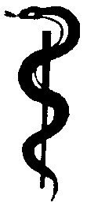

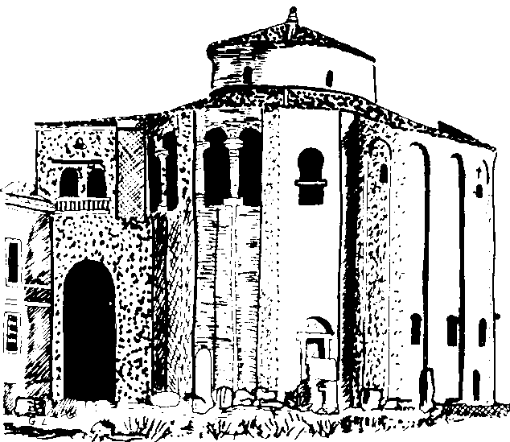

ŽUPANIJE

23 000 ZADAR, I. Mažuranića 28 b

Žiro račun kod ERSTE BANK, IBAN: HR1324020061101031759

OIB: 82455745471

E-mail: [dzz@dzzdzup.hr](mailto:dzz@dzz.hinet.hr)

Uprava

Zadar, 31.10.2024.

Ur. broj: 01-3580/2024

Na temelju članka 30. Statuta Doma zdravlja Zadarske županije, a nakon provedenog natječaja, ravnateljica donosi slijedeću

**O D L U K U**

1. U radni odnos na određeno vrijeme za obavljanje poslova:

* + **DOKTOR/ICA MEDICINE,**

zamjena, Ivana Pavla II 46, Privlaka,

prima se:

1. **ANTONIA MILANJA, dr. med.**

2. S imenovanom radnicom sklopiti će se ugovor o radu na određeno vrijeme.

v. d. Ravnatelja:

**Mr. sc. Marko Kolega, dr. med.**

Telefon 023/239-800 Telefax 023/239-802